Kortlægning af skolens arbejde med Samarbejdsguiden

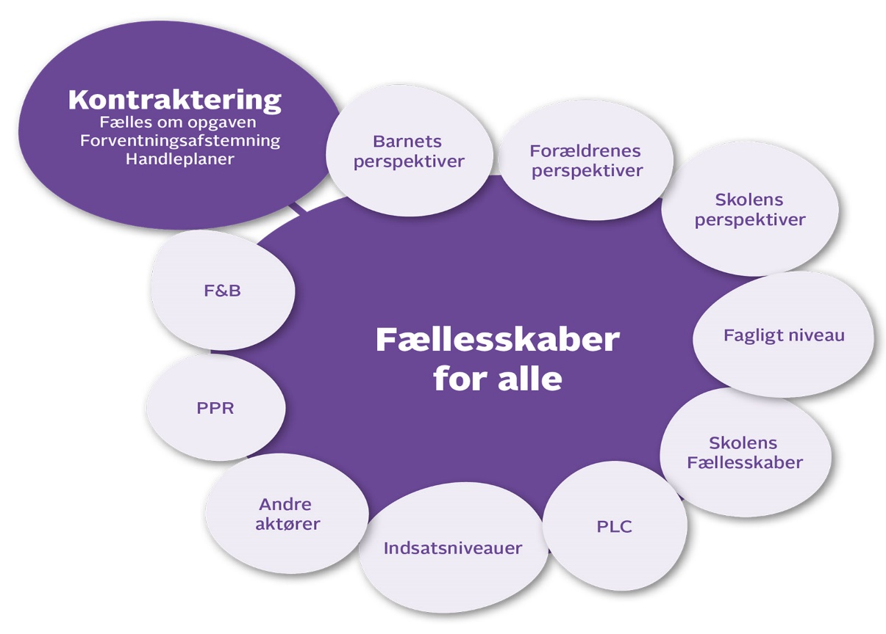

Generelt om Samarbejdsguiden - fælles om forebyggelse
Når børn eller skolens fællesskaber oplever udfordringer, er Samarbejdsguiden det fælles afsæt for det professionelle samarbejde herom.
Guiden findes på Nogetathavedeti.dk og indarbejdes som et samarbejdsredskab for skoleledelser og PPR på skolerne omkring børn og fællesskaber i udfordringer. Samarbejdsguiden har et dobbelt fokus på individ og kontekst, fordi inddragelse af begge perspektiver er en forudsætning for at sikre bedst mulige udviklings- og læringsbetingelser for alle børn og unge. Samarbejdsguiden er udviklet i et samarbejde mellem skoler, PPR og Fagcenter for forebyggelse og fællesskaber.

Formålet
Formålet med Samarbejdsguiden er at inspirere til arbejdet med at sikre flere elevers læring og trivsel i skolens almenfælleskaber. Gennem et øget fokus på forebyggelse og tidlig indsats er det forventningen, at færre elever segregeres, fordi der sættes rettidigt ind i et systematisk samarbejde mellem skole, hjem og samarbejdspartnere. Med guiden får skolerne tydelig vejledning omkring relevante og forventede indsatser i arbejdet med elever og fællesskaber. Dermed medvirker Samarbejdsguiden til at sikre, at skolen på kvalificeret vis arbejder med alle handlemuligheder for at hjælpe eleven og klassen i positiv udvikling.

Opbygning og anvendelse
Samarbejdsguiden er bygget op omkring 10 centrale perspektiver, som er valgt ud fra kriterier om evidens og anvendelighed. Under hvert område kan der klikkes en kort intro og en metodebank frem med relevante værktøjer, som skolen kan vælge mellem og blive inspireret af. Metoderne udvælges løbende på forvaltningsniveau i et samarbejde med skolerne. En løbende kontraktering mellem de forskellige aktører er central og skal sikre at vi ved hvad vi hver især har af opgaver og kan forvente af hinanden.

Kortlægning - opskrift
- Hver enkelt perspektiv beskrives separat i dette dokument.
  - Læs om perpektivet på www.nogetathavedeti.dk under Samarbejdsguide.
  - Drøft hvor I finder information om, hvordan I og jeres skole arbejder med perspektivet. Eksempler på informationskilder: dialog i ledelsesteam, interview med PLC medarbejder, elev- og medarbejder samtaler, principper og retningslinjer mm.
  - Foretag en kortlægning af skolens arbejde med perspektivet (se inspirationsspørgsmål under hvert enkelt perspektiv i det nedenstående). Der kan også være andre relevante spørgsmål, I stiller jer selv.
  - Vurdér skolens arbejde udfra parametre om systematik og kompetence. Det er vigtigt, at I forholder jer aktivt til eventuelle forskelle på tværs af organisationen og beskriver disse faktuelt.
  - Fokus er på beskrivelse af den nuværende situation fremfor udviklingspunkter og fremtidige indsatser. Ideer kan I notere under p-pladsen.
  - Når I er færdige med at kortlægge alle perspektiver i samarbejde med relevante aktører, skal I sende den udfyldte kortlægning ind til Nina Lassen på nhl-skole@aalborg.dk.
  - Deadline er fredag i uge 43.

Indsatsniveauer
1 | Indhold | Kortlægning af arbejdet med indsatsniveauer  - Skolens indsatser kan inddeles i tre forskellige niveauer med afgørende forskel på tilgangen ind i arbejdet med børn og fællesskaber i udfordringer. De tre niveauer er individ, gruppe og klassefællesskab.  - Der arbejdes altid på flere niveauer samtidigt.  - Målet er altid at give alle børn adgang til et forpligtende læringsfællesskab med gode deltagelsesmuligheder. Forskning peger på, at udvikling af læringsfællesskabet er afgørende for børns oplevelse af samhørighed. Derfor skal indsatser på individniveau altid ledsages af interventioner i fællesskabet.  Forhold, som skal undersøges:  - På hvilket niveau ligger størstedelen af skolens indsatser, og hvorfor?  - Hvordan arbejder I systematisk med at sikre samspillet mellem individindsatser og indsatser på fællesskabsniveau?  - Har skolens medarbejdere kompetencer til at arbejde på alle indsatsniveauer?  - Hvordan arbejder I som ledelse med tydelige forventninger til inddragelse af de forskellige indsatsniveauer?
2 | Fund | Beskrivelse af den faktiske situation på skolen:
3 | Vurdering | Hvilke af fundene ovenfor viser henholdsvis tydelig eller mangelfuld systematik og kompetence i skolens arbejde med indsatsniveauer. Begrund hvorfor.
4 | P-plads | Gode ideer til senere brug
5 | Videndeling | Lort & Lagkage:

Barnets perspektiver
1 | Indhold | Kortlægning af skolens arbejde med barnets perspektiver  - Børn gør det godt, hvis de kan. Derfor skal børns udfordrende adfærd ses som et misforhold mellem krav og mestring.  - Udfordrende adfærd er et signal til de professionelle om at være nysgerrige på barnets evne til at kunne opfylde de stillede krav.  - At hjælpe et barn i vanskeligheder starter med at forstå og inddrage barnet i indsatser der vedrører dem, idet de er aktivt meningsskabende og meningssøgende agenter i eget liv.  - Den gode pædagogiske indsats fordrer reel inddragelse af barnets perspektiv i forhold til udfordringer og løsningsforslag.  - Barnets perspektiv indhentes som noget af det første i forløbet, dokumenteres skriftligt i handleplanen og inddrages løbende i processen.  Forhold, som skal undersøges:  - Hvem og hvordan indhenter I barnets perspektiver? Har I en systematik herfor?  - Hvordan anvender skolen barnets perspektiver i praksis?  - Hvilke kompetencer har skolen til indhentningen af barnets perspektiver?  - Hvilke forventninger har I som ledelse til arbejdet med inddragelse af børns perspektiver på tværs af jeres organisation? Hvornår/hvordan kommunikerer I det til jeres medarbejdere?
2 | Fund | Beskrivelse af den faktiske situation på skolen:
3 | Vurdering | Hvilke af fundene ovenfor viser henholdsvis tydelig eller mangelfuld systematik og kompetence med indhentning og anvendelse af barnets perspektiver. Begrund hvorfor.
4 | P-plads | Gode ideer til senere brug
5 | Videndeling | Lort & Lagkage:

Forældrenes perspektiver

1 | Indhold | Kortlægning af arbejdet med forældrenes perspektiver  - Inddragelse af forældrene i arbejdet med at skabe læring og trivsel er afgørende for at lykkes med indsatser i skolen. Forældre er en betydningsfuld ressource i arbejdet med at forstå børns udfordringer, og skal ses som en vigtig og aktiv samarbejdspartner i arbejdet med at skabe positiv udvikling for barnet og dets fællesskaber.  Forhold som skal undersøges:  - Hvordan arbejder I med indhentningen af forældrenes perspektiver, og hvordan anvendes disse i praksis?  - Hvordan lykkes I som ledelse med at sikre det gode samarbejde med alle forældre uanset baggrund og ressourcer?  - Hvordan arbejder I med, at forældrene indtænkes som en aktiv del af løsningen, når børn og fællesskaber er i udfordringer?
2 | Fund | Beskrivelse af den faktiske situation på skolen:
3 | Vurdering | Hvilke af fundene ovenfor viser henholdsvis tydelig eller mangelfuld systematik med indhentning og anvendelse af forældrenes perspektiver. Begrund hvorfor.
4 | P-plads | Gode ideer til senere brug

Skolens perspektiver
1 | Indhold | Kortlægning af arbejdet med skolens perspektiver  - De professionelle på skolen inddrages aktivt i analyse af problemstillingen og udformning af indsatser.  - I situationer, hvor det ikke er muligt at afholde analysemøde med et helt team, forudsætter det, at teamet forinden har drøftet deres forskellige perspektiver på et teammøde.  Forhold som skal undersøges:  - Hvordan arbejder I systematisk med inddragelse af skolens forskellige perspektiver?  - Hvordan arbejder I som ledelse med at skabe balance mellem kerneopgaven i læringsfællesskabet og mødeaktiviteter udenfor klassen?
2 | Fund | Beskrivelse af den faktiske situation på skolen:
3 | Vurdering | Hvilke af fundene ovenfor viser henholdsvis tydelig eller mangelfuld systematik med indhentning af skolens perspektiver. Begrund hvorfor.
4 | P-plads | Gode ideer til senere brug

Fagligt niveau

1 | Indhold | Kortlægning af arbejdet med elevens og/eller læringsfællesskabets faglige niveau  - Relevant kortlægning af elevens og/eller fællesskabets fagspecifikke standpunkt er nødvendigt for at sikre den rette tilrettelæggelse af undervisningen.  - Barnets oplevelse af inklusion hænger sammen med muligheden for at opnå et fagligt udbytte af undervisningen og bidrage aktivt i læringsfællesskabet.  Forhold som skal undersøges:  - Hvordan arbejder I med afdækning af elevens og læringsfællesskabets faglige niveau?  - Hvordan sikrer I koblingen mellem afdækningen og undervisningens tilrettelæggelse?
2 | Fund | Beskrivelse af den faktiske situation på skolen:
3 | Vurdering | Hvilke af fundene ovenfor viser henholdsvis tydelig eller mangelfuld systematik med afdækning af elevens/læringsfællesskabets faglige niveau. Begrund hvorfor.
4 | P-plads | Gode ideer til senere brug

Skolens fællesskaber

1 | Indhold | Kortlægning af arbejdet med afdækning af skolens fællesskaber  - Skolen er altid forpligtet på at afdække fællesskabet i forhold til læring, trivsel, relationer og klassekultur, når et barn eller et fællesskab oplever udfordringer.  - Fællesskabet er en aktiv med- eller modspiller, når det enkelte barn udviser tegn på mistrivsel.  Forhold som skal undersøges:  - Hvordan arbejder I med afdækning af skolens fællesskaber?  - Hvilke kompetencer har skolen til afdækning af skolens fællesskaber?  - Hvilke forventninger har I som ledelse til at fællesskabet indtager en central position i arbejdet med udfordringer? Hvordan/hvornår formidler I jeres forventninger?
2 | Fund | Beskrivelse af den faktiske situation på skolen:
3 | Vurdering | Hvilke af fundene ovenfor viser henholdsvis tydelig eller mangelfuld systematik med afdækning af skolens fællesskaber. Begrund hvorfor.
4 | P-plads | Gode ideer til senere brug

PLC
1 | Indhold | Kortlægning af arbejdet med inddragelse af PLC  - PLC er omdrejningspunktet for den pædagogiske udvikling på skolerne. PLC’s vigtigste opgave er at fremme elevernes læring og trivsel i en motiverende og varieret skoledag med en evidens- og forskningsbaseret tilgang.  - PLC skal inddrages i arbejdet med at skabe trivsel og læring for børn og fællesskaber gennem systematisk understøttelse, vejledning og co-teaching med skolens personale.  Forhold som skal undersøges:  - Hvordan arbejder I med systematisk inddragelse af skolens PLC?  - Hvordan arbejder skolens PLC med systematisk understøttelse, vejledning og co-teaching?  - Har PLC de relevante kompetencer til at løse opgaven?  - Samarbejder klyngen om vejlederindsatser, og i så fald hvordan?
2 | Fund | Beskrivelse af den faktiske situation på skolen:
3 | Vurdering | Hvilke af fundene ovenfor viser henholdsvis tydelig eller mangelfuld systematik og kompetence i skolens PLC. Begrund hvorfor.
4 | P-plads | Gode ideer til senere brug

Andre aktører
1 | Indhold | Kortlægning af inddragelse af andre aktører  - For at sikre synet på ”Det hele barn” i dets mange arenaer skal skolens ledelse og andre aktører løbende overveje relevansen af at inddrage samarbejdspartnere, der kan være vigtige for forståelsen af barnet i konteksten, ex psykiatri, afgivende børnehave osv.  Forhold som skal undersøges:  - Hvordan sikrer I systematisk inddragelse af relevante andre aktører? Og har I en fast systematik for, hvem der inddrages og hvornår?  - Understøtter jeres organisatoriske setup, at I lykkes med at inddrage andre aktører rettidigt og relevant?
2 | Fund | Beskrivelse af den faktiske situation på skolen:
3 | Vurdering | Hvilke af fundene ovenfor viser henholdsvis tydelig eller mangelfuld systematik i skolens arbejde med inddragelse af andre aktører. Begrund hvorfor.
4 | P-plads | Gode ideer til senere brug

F & B
1 | Indhold | Kortlægning af samarbejde med F & B  - Kommende forældre, forældre, barn eller ung kan få rådgivning i familiegruppen. Rådgivningen kan enten ske ved, at forældrene henvender sig telefonisk til familiegruppen eller ved personlige samtaler alt efter problemstillingen.  Forhold som skal undersøges:  - Understøtter jeres organisatoriske setup, at I indleder samarbejdet relevant og rettidigt, herunder anvender de forskellige muligheder som trivselsforum, anonym sparring og underretninger giver?  - Har I overblik over de forskellige typer af underretninger og viden om, hvornår underretninger skal foretages?  - Hvordan arbejder I som ledelse med, at alle ansatte har kendskab til og følger retningslinierne for de forskellige underretningstyper?
2 | Fund | Beskrivelse af den faktiske situation på skolen:
3 | Vurdering | Hvilke af fundene ovenfor viser henholdsvis tydelig eller mangelfuld systematik i skolens arbejde med inddragelse af andre aktører. Begrund hvorfor.
4 | P-plads | Gode ideer til senere brug

PPR - udarbejdes i samarbejde med primære samarbejdspartnere fra PPR
Skal laves efter Klynge+ mødet - evt. på SamRum.
1 |  | Kortlægning af samarbejde med PPR  - PPR bistår skoler med rådgivning og vejledning omkring fællesskaber og børn i vanskeligheder. PPR inddrages af skoleledelsen eller forældre, når barnets eller fællesskabets udfordringer ikke alene kan løses af skolens eget beredskab.  Forhold som skal undersøges:  - Hvilke typer indsatser bidrager PPR med på skolen, og hvordan fordeler de sig i forhold til tidsforbrug?  - Understøtter jeres organisatoriske setup, at PPR indtænkes i det tidlige forebyggende arbejde på skolen?  - Hvordan arbejder I som ledelse med, at PPR´s ressourcer anvendes med størst mulig effekt for læringsfællesskabet?
2 | Fund | Beskrivelse af den faktiske situation på skolen:
3 | Vurdering | Hvilke af fundene ovenfor viser henholdsvis tydelig eller mangelfuld systematik i skolens arbejde med inddragelse af andre aktører. Begrund hvorfor.
4 | P-plads | Gode ideer til senere brug

Kontraktering
1 | Indhold | Kortlægning af arbejdet med kontraktering & handleplaner  - En god kontrakt omkring samarbejdet mellem skole, hjem og andre aktører er nødvendig for at skabe sammenhæng i indsatser og meningsfuldhed for alle parter.  - En grundig kontrakt sikrer tydelige rammer omkring samarbejdet og står på et gensidigt kendskab til hinandens forventninger.  - Det er altid et krav, at skolen i samarbejde med relevante aktører udarbejder en kvalificeret pædagogisk handleplan, hvor der tages udgangspunkt i barnets udvikling i fællesskaber i skolen, fritiden og derhjemme.  Forhold som skal undersøges:  - Hvordan arbejder I med kontraktering i samarbejdet mellem skole, hjem og andre aktører?  - Arbejder I med skabeloner for dynamiske handleplaner og i så fald, hvilket fokus er der i disse?
2 | Fund | Beskrivelse af den faktiske situation på skolen:
3 | Vurdering | Hvilke af fundene ovenfor viser henholdsvis tydelig eller mangelfuld systematik i skolens arbejde med kontraktering og handleplaner. Begrund hvorfor.
4 | P-plads | Skriv eventuelle gode ideer ned til senere brug

